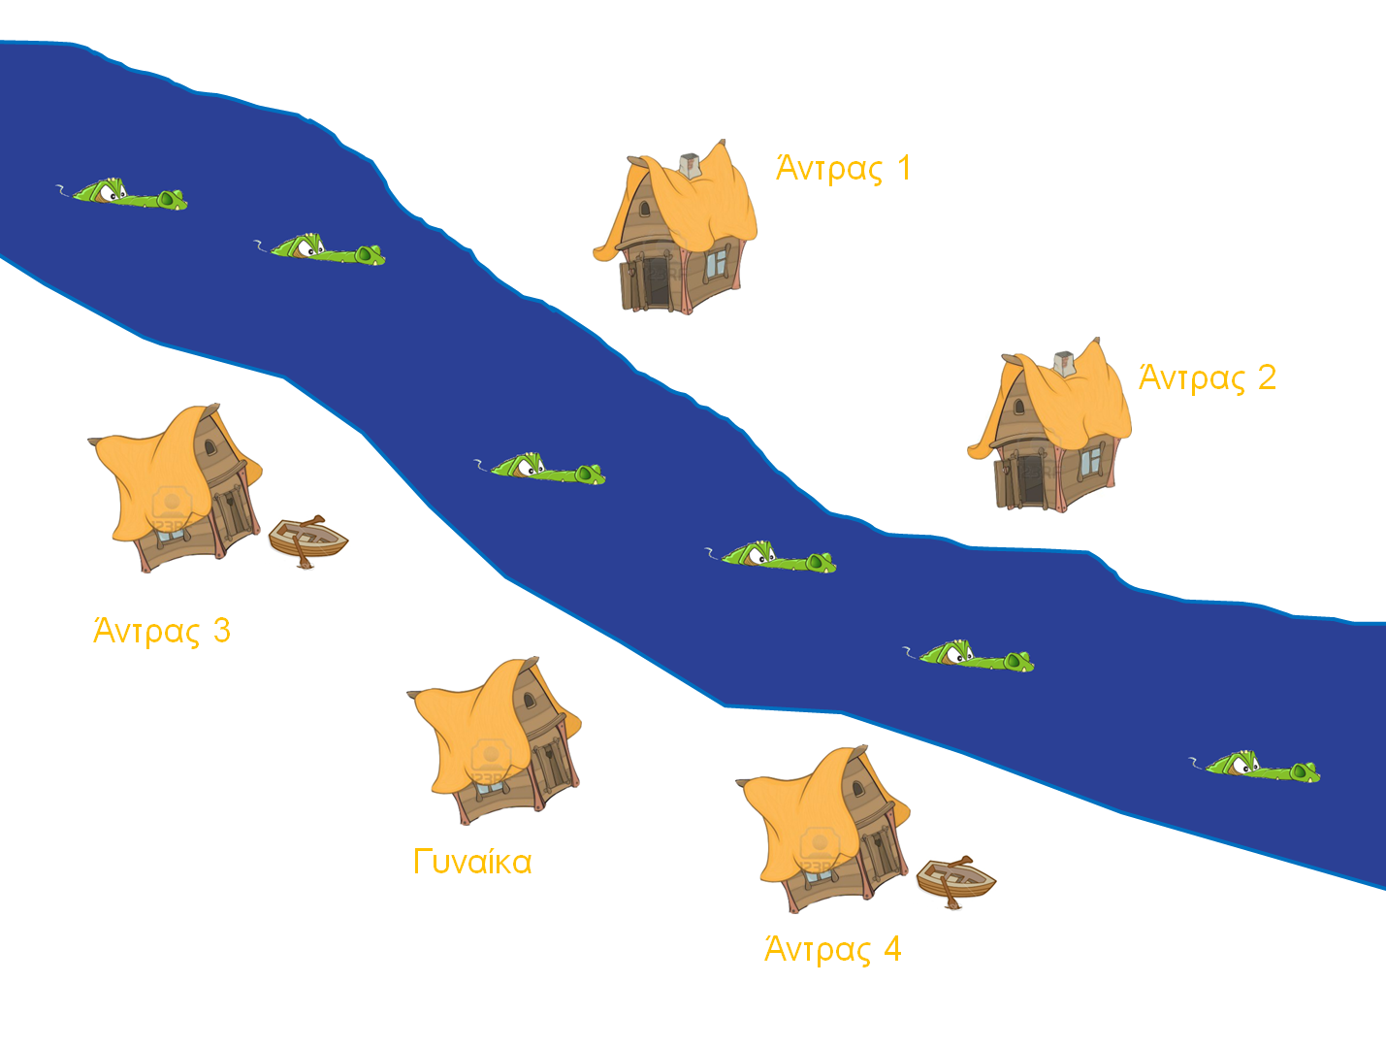

- Ποιος/ποια πράττει ηθικά σωστά και ποιος λάθος
- Σημειώστε ποια είναι η θρησκευτική τους ταυτότητα επιλέγοντας
Αθεΐα
Ιουδαϊσμός
Χριστιανισμός
Ισλάμ
Βουδισμός*.

* Πρέπει να χρησιμοποιήσετε τουλάχιστον 3 από τις παραπάνω ταυτότητες και να δικαιολογήσετε την απάντησή σας σύμφωνα με τις γνώσεις σας.

